Lista de Atividades 4 (3 pontos)

1. Atualize o seu repositório de modo que fique idêntico ao repositório principal. A seguinte dica explica muito bem como podemos fazer isso: <http://blog.da2k.com.br/2014/01/19/manter-repositorio-github-forkado-sincronizado-com-o-original/>
2. Crie as classes do sistema de acordo com o seguinte diagrama de classe. Defina as propriedades das classes utilizando encapsulamento *pytônico* (veja no slide de POO).

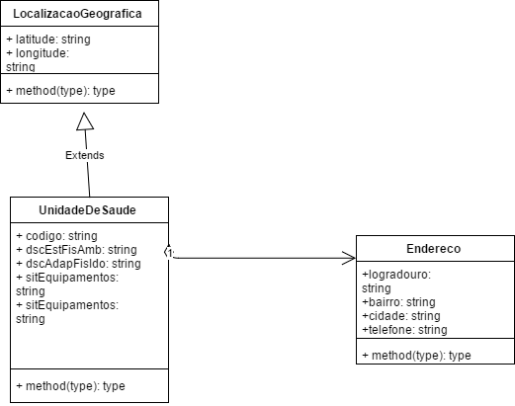

1. Altere a função **read_data para retornar não uma lista de tuplas, mas sim uma lista de objetos do tipo UnidadeDeSaude. Ou seja, para cada linha do arquivo, você extrairá os dados necessários para criar um objeto UnidadeDeSaude que conterá os dados daquela linha. Assim, terá que criar também um objeto Endereço, que conterá os dados de Endereço na linha lida.**
2. Crie uma função ***validarTelefone*** que recebe como entrada uma *string* representando um número de telefone. O número fornecido deve ter um dos seguintes formatos: (##)######## ou (##)#########, onde # representa um digito entre 0 e 9. Se o formato do número de telefone não estiver de acordo com o esperado, o programa lança uma exceção do tipo Exception com uma mensagem de texto “Número de telefone inválido”.
3. Crie uma classe chamada NumeroTelefoneInvalido que herda de Exception e altere a função ***validarTelefone*** para lançar esse tipo de exceção. O construtor da classe NumeroTelefoneInvalido deve ter dois parâmetros nomeados, nesta ordem:
   1. Um parâmetro numero, sem valor padrão.
   2. Um parâmetro mensagem com valor padrão “Número de telefone inválido”.
4. Altere todos os métodos que dependem de read_data para que utilizem não mais uma tupla com os dados, mas sim o objeto UnidadeDeSaude correspondente.
5. [OPICIONAL] Imagine uma função que recebe latitude e longitude e a lista de unidades de saúde retornada por read_data e retorna a lista das N>0 unidades de saúde mais próximas das coordenadas fornecidas. Que tipo de exceções esta função deveria tratar? Tente implementar uma função desse tipo.